本网-综合资讯

四川苍溪：

科学提早应对 确保春节供水安全
为确保春节期间乡镇和农村供水有序，苍溪县水利局早着眼、早思考、早应对，打好“主动仗”下好“先手棋”，在“保畅”和“防冻”上做文章，为祥和平安春节提供生活用水保障。
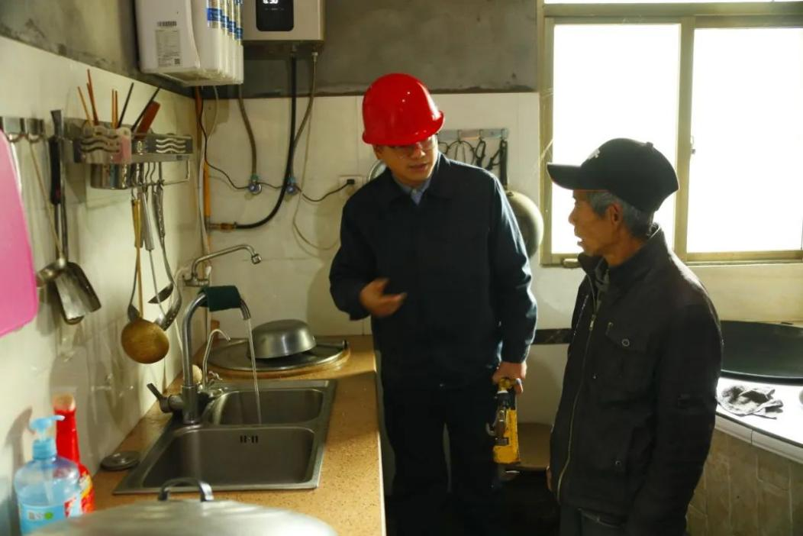
全面摸排，做到心中有数
“春节是用水高峰期，如何保证春节用水需求，要早着眼、早准备、早安排、早落实，盯短板、补弱项，完善工程措施，做好防冻、防爆管等防范，做到心中有数，确保万无一失。”苍溪县水利局副局长李居对供水单位的管理人员提出要求。
“你们家有几口人，今年过春节都要回来过吗？你们家的自来水有保障吗？水压如何？水量如何？”“我们家的水是从白驿场水厂供来的，他们也经常来看，有问题很快就处理了，他们的态度很好。”县乡镇供水有限公司总经理赵伟与用水户黎志一问一答，亲和随意，切实解决群众急难愁盼问题。
元旦过后，县水利局组织县乡镇供水有限公司走村入户，主动靠前，排忧解难，深入群众家中，用脚步丈量水管、用眼睛看实际情况、用耳朵听群众意见，全面排查机械设备，查看管网、水表，打开水龙头看水量，用行动办好民生实事，技术人员走村入户，面对面、一对一地了解情况，解决问题，建立台账，分轻重缓急逐一解决到位。
全力以赴，科学有效防范
春节是万家团圆节，返乡回家过年的人员多，用水量大，冬季又是枯水季，要想方设法做好前期大量的应对保障工作。县水利局要求供水单位做好各项工作。
县水利局、乡镇供水有限责任公司相关人员冒着严寒，爬坡上坎，穿林过桥，沿着一条条供水管道进行巡查，对埋设在基岩路段或土层覆盖厚度不足的管道及跨越沟道路涵、桥梁等防冻薄弱部位的管道采取有效的防护措施进行处理。因地制宜、分类施策，结合地域不同，有针对性地制订相应的应对措施、应急方案、处置预案，组建应急抢险队伍、技术指导组，县水利局党组成员分片包乡镇，落实包保责任，每个片区落实一名机关干部联络统筹，37个乡镇水厂成立应急抢险队，确保出现情况第一时间到达处置。根据天气变化，及时采取短信、微信、广播等平台发布预警信息，提早做好相应的准备和防范。
全心投入，确保供水畅通
“材料要备齐，对短缺的要及时调配和充实，要保证遇有情况能拉得出、用得上、能解决。”县乡镇供水有限公司在督导乡镇水厂时提出要求。
县乡镇供水有限公司下属乡镇34个基层水厂，保障乡镇和沿途管网延伸农村近25万人的饮水安全任务。根据乡镇分布的地域情况，为有效防范寒冬极冷天气出现爆管、冷冻等原因导致不能正常供水的情况。
“你把你家烂棉衣、棉被拿过来，我把你的水表包裹起来，把这一截露在外的管道也包好，防止冷冻流不出水。”五龙分公司经理罗越正在用水户徐多正家中开展防冻预防处理。
面对一切可能出现的气候，县水利局和县乡镇供水有限公司成立联合技术指导组，全面加强防冻、防爆管、防爆表等冬季用水的常识宣传。根据地域气候有针对性地采取“穿衣戴帽”“深覆管道”“热水袋包敷”“薄膜保暖”等措施解冻保畅。利用水窖、水柜等储水设施在极端天气时储存水源保障生活用水。储备管道2万米，闸阀1500个，各类防冻物资400套（件）。县水利局、县乡镇供水有限公司、乡镇供水厂（站）公开24小时值班值守和服务热线保障电话，坚守阵地，守护百姓，乡镇、村组也组建应急处理抢险队，对老弱病残、鳏寡孤独户出现停水将采取人工送水保障。统筹协调解决可能出现的问题，全面加快建设工程的推进，尽快建成运行，对损坏、有问题的设施设备及时进行更换。高海拔供水厂及时采取用保温材料对供水管道易冻部位进行防冻处理，防范因冻影响供水。对送水车辆和设备进行检修维护，保证时刻处于临战状态。对一些边角户采取管网延伸，不但相连管网，而且保证畅通，实现长期向好。
（苟志 李欣泉）

